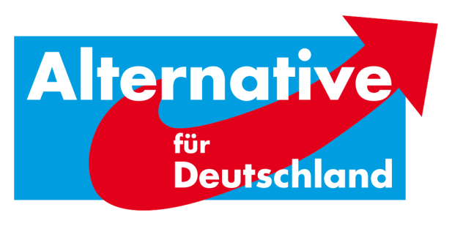
AfD-Fraktion Bad Karlshafen•Friedrich-Ebert-Str. 14•34385 Bad Karlshafen
Stadt Bad Karlshafen
Hafenplatz 8
34385 Bad Karlshafen
z. Hd. Herrn Stadtverordnetenvorsteher

18-3 / 19. Antrag der AfD-Fraktion Bad Karlshafen – Hundekotbeutel im Stadtgebiet Bad Karlshafen und Helmarshausen zur Behandlung in der Stadtverordnetenversammlung am 30.01.2018

Sehr geehrte Damen und Herren,
die AfD stellt folgenden Antrag:
Beschlussvorschlag:
Die Stadtverordnetenversammlung beschließt:
„Die Stadtverwaltung wird beauftragt, in Bad Karlshafen 10 sowie in Helmarshausen 5 Hundekotbeutel-Spender zu installieren. Das „Ordnungsamt“ ist einzubeziehen um besonders verschmutzte Stellen in der Stadt zu fokussieren.“

Begründung:
Das Stadtbild muss verbessert werden. Alle Möglichkeiten hierzu sind auszuschöpfen, sofern sie kostengünstig umzusetzen sind. Weitere Begründungen erfolgen mündlich.

Mit alternativen Grüßen

Florian Kohlweg

Stellvertretender Landessprecher
Vorstands- und Fraktionsvorsitzender
Stellvertretender Stadtverordnetenvorsteher
Alternative für Deutschland
Hessen & Landkreis Kassel

